PROIECT DIDACTIC
Clasa a VIII-a
Matematică

Proiect didactic realizat de Monica Maria Popovici, profesor Digitaliada, revizuit de Ioan Popa, profesor Digitaliada

Textul și ilustrațiile din acest document sunt licențiate de Fundația Orange conform termenilor și condițiilor licenței Attribution-NonCommercial-ShareAlike 4.0 International (CC BY-NC-SA 4.0) care poate fi consultată pe pagina web https://creativecommons.org/licenses/by-nc-sa/4.0/.

Înţelegerea matematicii utilizând aplicația GeoGebra Math Calculators

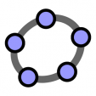
Clasa a VIII-a - Corpuri geometrice. Pozițile relative a două drepte în spațiu
Tipul lecției- Lecție de predare

Introducere
În această lecție introductivă, elevii de clasa a VIII-a vor învăța să cunoască și să recunoască pozițiile relative a două drepte în spațiu și să le identifice în corpuri geometrice. Utilizând aplicația GeoGebra Math Calculators, elevii vor vizualiza pe tabletă diverse corpuri, din diverse unghiuri, vor identifica și marca drepte și vor rezolva exerciții de recunoaștere a poziției relative a două drepte în spațiu. Elevii vor lucra individual și în echipe de câte doi. Se recomandă ca profesorul să fie familiarizat cu jocul GeoGebra Math Calculators și să pregătească înainte de a începe lecția materialele necesare, fișele de lucru și tabletele. Elevii vor fi așezați câte doi în bancă.

Competențe generale și specifice:
CG 1. Identificarea unor date şi relaţii matematice şi corelarea lor în funcţie de contextul în care au fost definite;
CS 3. Recunoaşterea şi descrierea unor proprietăţi ale unor figuri geometrice plane în configuraţii date în spaţiu sau pe desfăşurări ale acestora;
CG 2. Prelucrarea datelor de tip cantitativ, calitativ, structural, contextual cuprinse în enunţuri matematice;
CS 3. Folosirea instrumentelor geometrice adecvate pentru reprezentarea, prin desen, în plan, a corpurilor geometrice.

Competențe derivate:
- Specificarea pozițiilor relative ale unui punct față de o dreaptă/pozițiilor relative a două drepte în spațiu;
- Construirea pozițiilor relative a două drepte în spațiu;
- Recunoașterea pozițiilor relative în exemplele date;
- Calcularea de lungimi de segmente de dreaptă și măsuri de unghiuri în problemele propuse;
- Utilizarea corespunzătoare a tabletelor în aplicațiile solicitate;
- Înțelegerea unui text matematic.

Strategii didactice învățate:
- Metode și procedee
Conversația, observația, expunerea, exercițiul, analiza, dialogul, problematizarea, demonstrația.

- Material suport
Manual, culegeri, fișe de lucru, tablă, cretă albă, portofoliul profesorului, flip-chart, tablete cu aplicația GeoGebra Math Calculators.

- Forme de organizare a activității
Activitate frontală, activitate individuală.

- Forme de evaluare:
Observarea sistematică se va realiza pe parcursul lecției, prin întrebările și problemele puse elevilor, care vor arăta:
- Volumul și calitatea cunoștințelor însușite;
- Gândirea logică și creativă a elevilor;
- Modul de participare la lecție.

- Bibliografia:

Culegere, Ștefan Smarandache, Editura Universal Plan
Manual cls. VIII-a, Matematică, R. A. Mariana Mitea, Editura Didactică și Pedagogică
Culegere „Clubul Matematicienilor”, Editura Art
Manual cls. VIII-a, Matematică, Editura Sigma

Concepte abordate
- Axioma lui Euclid
- Drepte coplanare
- Drepte concurente

Desfășurarea lecției

Secvențele  lecției | CD | Activități ale lecției |  | Strategii didactice |  | Forme de organizare ale:
 |  | Activitatea profesorului | Activitatea elevului | Metode | Mijloace | Activității | Evaluării
1. Momentul organizatoric  (2 min.) |  | - Verificarea prezenței elevilor și notarea absențelor în catalog;  - Verificarea ținutei elevilor și a celor necesare desfășurării orei;  - Asigurarea unei atmosfere adecvate pentru buna desfășurare a orei. | - Elevii se asigură că au toate cele necesare.  - Elevii respectă condițiile de disciplină. | Dialogul
2. Anunțarea temei și a obiectivelor fundamentale ale lecției  (2 min.) |  | Astăzi, elevii vor învăța să cunoască și să recunoască pozițiile relative a două drepte în spațiu și să le identifice în corpuri geometrice. Utilizând aplicația GeoGebra Math Calculators, elevii vor vizualiza pe tabletă diverse corpuri, din diverse unghiuri, vor identifica și marca drepte și vor rezolva exerciții de recunoaștere a poziției relative a două drepte în spațiu. | - Elevii sunt atenți. | Expunerea  Conversația |  |  | Observația sistematică
5. Dirijarea învățării  (10 min.) | _{C1}  _{C2} | Se scrie titlul lecției pe tablă: „Pozițiile relative a două drepte în spațiu”.  Predarea lecției se va face cu ajutorul elevilor, enunțând și definind unele proprietăți.  I. Pozițiile relative a unui punct față de o dreaptă.  a. Punctul aparține dreptei ($A∈d)$  b. Punctul nu aparține dreptei (este exterior dreptei).  Vom scrie: A $∉$ d  II. Pozițiile relative ale unui punct față de un plan:  a. Punctul aparține planului.  b. Punctul nu aparține planului.  a. Punctul aparține planului (este situat în plan) - $Aϵβ$.  Punctul nu aparține planului (este exterior planului) - $A∉β$  III. Pozițiile relative a două drepte în spațiu:  a. Drepte identice  b. Drepte concurente  c. Drepte paralele  d. Drepte necoplanare  a. Două drepte sunt identice (confundate sau coincid) dacă au două puncte comune.  $$\left.\begin{aligned}A, B∈d \\ A, B∈e\end{aligned}\right\}=>d și e-dr. identice$$  sau $d⊂esie⊂d=>d=e$  b. Două drepte sunt concurente dacă au un punct comun.  $$d∩e=\{O\}$$  c. Două drepte sunt paralele dacă sunt coplanare și nu au puncte comune  $$\left.\begin{aligned}d⊂α \\ e⊂α \\ e∩d=⊘\end{aligned}\right\}=>d∥e$$  d. Două drepte sunt necoplanare dacă nu sunt paralele și nu sunt concurente.  $$\left.\begin{aligned}d∩e=⊘ \\ d∦e\end{aligned}\right\}=>d și e necoplanare$$  Obs. 1. Se consideră dreptele a, b și c. Daca $a∥b și b∥c, atunci a=c sau a∥c$ (prop. de tranzitivitate a relației de paralelism).  Obs. 2. Două drepte sunt coplanare dacă și numai dacă sunt paralele sau concurente. | - Elevii îsi notează în caiete informațiile primite;  - Elevii răspund la întrebările adresate;  - Elevii fac completări unde este cazul;  - Elevii pun întrebări dacă nu înteleg anumite noțiuni;  - Elevii folosesc trusa cu instrumente geometrice. | Conversația  Explicația  Problematiza-rea | Caietele  Tabla | Activitate individuală | Observația sistematică  Chestionarea orală
4. Asigurarea feedback-ului  (28 min.)  10 min.  10 min. | C₃  C₅  C₂  C₄  C₆ | Această activitate se împarte în două etape:  - Individual, pe tablete;  - Exerciții din fișa de lucru, la tablă.  I. Pentru a identifica și desena mai bine pozițiile relative a două drepte în spațiu deschideți tabletele cu aplicația GeoGebra Math Calculators, urmărind exercițiile propuse, stabilind timpul de lucru.  Pas 1. Se deschide aplicația și se apasă pe pictograma punct A, de unde se alege pictograma dreapta prin două puncte.  Pas 2. Pe ecran apăsați dreapta prin două puncte apoi selectați punctul de intersecție dintre două obiecte.  Pas 3. Se selectează pictograma poligon, se selecteaza toate vârfurile apoi se dă click pe primul vârf.  Ex. 1. Construiți în GeoGebra Math Calculators pozițiile relative ale unui punct față de o dreaptă/plan și a două drepte în spațiu.  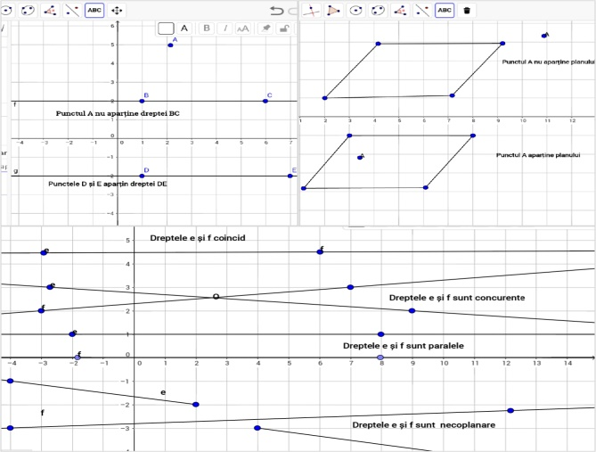  Ex. 2. Profesorul le prezintă elevilor pe flip-chart o piramidă hexagonală regulată VABCDEF.  a). Reproduceți desenul în GeoGebra;  b). Mentionați în scris poziția relativă a:  - două muchii laterale;  - două muchii oarecare ale bazei;  - dreptelor AB și DE;  - punctului O față de dreapta AD.  La final, profesorul verifică rezultatele frontal și conduce o conversație de fixare pe baza întrebărilor:  - Ce ați avut de construit? Ați ştiut?  - Ce informații v-au fost utile în construcții? Cei care nu ați ştiut să faceti, ce informații nu ați avut? Acum le aveți?  - Unde a fost mai greu? Ce a fost dificil?  - Ce ați învățat sau v-ați clarificat/fixat din această activitate?  - Cum vă ajută în viața reală aceste cunoștințe?  Obs. Se recomandă ca profesorul să fie familiarizat cu jocul GeoGebra Math Calculators și să pregătească înainte de a începe lecția materialele necesare, fișele de lucru și tabletele.  II. Elevii vor primi o fișă de lucru ce se va rezolva la tablă, sub îndrumarea profesorului.  Elevii sunt supravegheați și ajutați cu explicații suplimentare în soluționarea problemelor care apar pe parcursul orei. | - Elevii sunt atenți la indicațiile profesorului.  - Elevii vor avea ca sarcină de lucru să deschidă jocul GeoGebra Math Calculators și să se familiarizeze cu indicaţiile date de profesor pentru a reuşi să realizeze reprezentările plane ale figurilor geometrice cerute în enunțuri.  - Elevii sunt anunțați cât timp vor lucra pe tabletă.  - Elevii sunt atenți la imaginea de pe flip-chart și o reproduc în GeoGebra;  - Elevii rezolvă cu atenție și logică exercițiile propuse;  - În timp ce rezolvă individual, și întâmpină neclarități, elevii solicită profesorului informații.  - Elevii sunt atenți și implicați în lucrul cu tableta. | Exercițiul  Conversația  Observația  Explicația  Problematiza-rea  Demonstrația | Instr. de scris și desenat  Fișa de lucru  Tabletele  Flip-chart | Activitate frontală, individuală | Observare  sistematică
5. Precizarea și explicarea temei  (2 min.) |  | Anunțarea temei pentru acasă, oferindu-le elevilor indicații în rezolvarea acesteia.  Tema: Exercițiile rămase nerezolvate de pe fișa de lucru. | - Elevii sunt atenți și notează pe fișă. | Conversația

Fișa de lucru

1. Desenați două paralelograme ABCD și ABMN în plane diferite. Precizați poziția:
a) ... punctului C față de dreapta AC; g) ... dreptei AM și dreapta NB;
b) ... punctului D față de dreapta AB; h) ... dreptei MN fața de dreapta DB;
c) ... punctului B față de planul (ADC); i) ... dreptei DB fața de dreapta AM;
d) ... punctului D față de planul (AMN); j) ... dreptei AB fața de dreapta MC;
e) ... punctului A față de planul (MNC); k) ... dreptei NM fața de dreapta CD;
f) ... dreptei NM și dreapta AB; l) ... dreptei NC fața de dreapta MD.
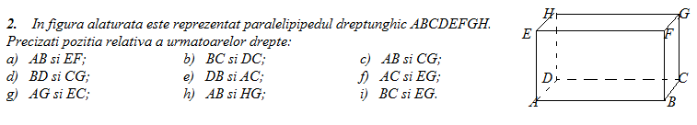
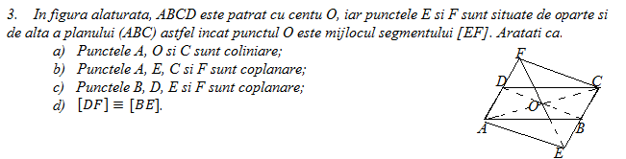

4. Prin vârfurile paralelogramului ABCD trec dreptele a, b, c respectiv d paralele între ele și nesituate în planul (ADC). Punctele M, N, P și Q sunt situate pe dreptele a, b, c și respectiv d, de aceeași parte a planului (ADC). Fie O centrul paralelogramului ABCD, iar O’ și O” mijloacele segmentelor [MP] și [NQ]. Dacă AM= 2 cm, BN= 6 cm, CP= 12 cm si DQ= 8 cm, arătați că:
a) ${OO}^{'}∥AM;$ b) ${OO}^{"}∥BN;$ c) $\left[{OO}^{'}\right]≡\left[{OO}^{"}\right];$
d) $Dreptele$OO’ si OO” coincid; e) O’=O”;
f) Punctele M, N, P și Q sunt coplanare; g) Patrulaterul MNPQ este paralelogram.

5. Trapezul ABCD cu $AB∥CD are latura AD inclusă în planul α iar vârfurile$ B și C în afara planului $α$. Notăm cu M punctul de intersectie al dreptei BC cu planul $α$. Se dau: AD= 5 cm, AB= 12 cm și CD= 8 cm. Calculați AM.


